虎林市工业信息科技局开展诚信宣传活动

（8月）

为持续优化营商环境，厚植企业发展诚信根基，8月份，我局组织相关股室负责人深入企业一线，赴北方塑料和浙塑开展诚信建设专项宣传与指导工作，将诚信理念精准送达市场主体。

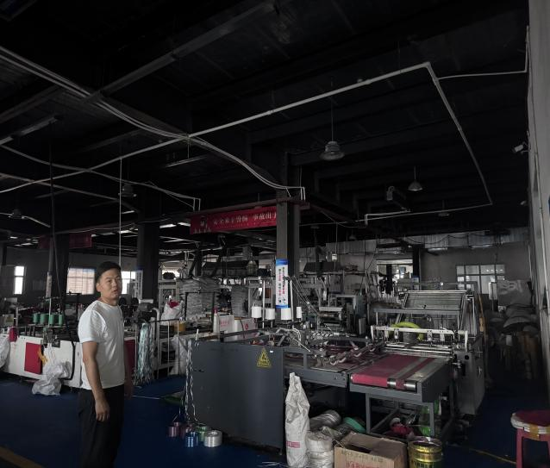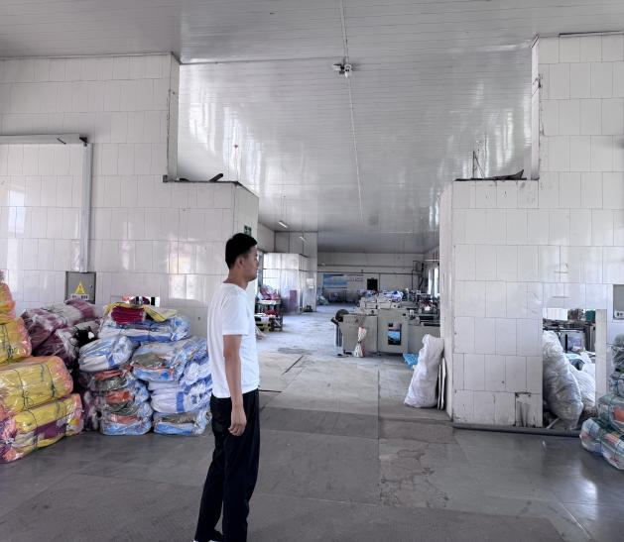

**精准对接，送策入企。**股室负责人一行深入企业生产一线与管理团队座谈交流，结合两家塑料制品企业的实际运营情况，重点解读了国家及省市关于企业信用管理、诚信经营的最新政策法规。通过剖析行业典型案例，生动阐释了诚信在赢得客户信任、保障合同履约、提升品牌美誉度、规避市场风险中的核心作用，引导企业深刻认识诚信是持久发展的“生命线”与“通行证”。

**聚焦痛点，务实指导。**针对企业在合同管理、质量管控、客户服务等环节存在的潜在信用风险点，工作人员与企业负责人、业务骨干进行了深入探讨与分析。结合行业特性，提供了建立完善内部信用管理制度、规范合同签订与履约流程、加强产品质量追溯体系建设等具体可行的操作建议，助力企业将诚信理念内化为管理标准、外化为经营行为。

**强化共识，共促发展。**活动着重强调，良好的信用记录是企业享受政策扶持、获取融资便利、参与重大项目招投标的关键资本。工作人员详细介绍了信用修复机制、守信联合激励政策等，鼓励企业珍视信用“金名片”，主动融入社会信用体系建设大局，以诚信软实力锻造市场竞争硬支撑。

此次入企宣传是我局深化“放管服”改革、服务实体经济的具体实践。北方塑料与浙塑负责人均表示，活动内容贴近企业需求，指导性强，进一步明确了诚信经营的方向与路径，坚定了守法守信、高质量发展的信心。

未来，我局将继续以企业需求为导向，创新宣传形式，拓展服务深度，推动诚信理念在工业信息科技领域落地生根、开花结果，为区域经济高质量发展注入强劲的动能。